2.1. Стоимость услуг по оформлению перепланировки и сроки оказания услуг
Тариф «Базовый», стоимость услуг от 50 000 рублей. Ориентировочный срок предоставления услуги 2-3 месяца.
№ | Вид услуги | Срок
1 | Анализ документов, консультация специалиста по перепланировке | 1-2 дня
2 | Сбор необходимых документов | от 3 дней
3 | Подготовка проекта перепланировки (выезд проектировщика, обмеры, подготовка проекта) и технического заключения | 10-20 дней
4 | Формирование пакета документов, подготовка заявления о согласовании, передача в госорганы | 1-3 дня
5 | Защита проекта, получение распоряжение от госоргана на перепланировку | 30-45 дней (зависит от госоргана)

Тариф «Под ключ», стоимость услуг от 70 000 рублей. Ориентировочный срок предоставления услуги 3-6 месяцев
№ | Вид услуги | Срок
1 | Анализ документов, консультация специалиста по перепланировке | 1-2 дня
2 | Сбор необходимых документов | от 3 дней
3 | Подготовка проекта перепланировки (выезд проектировщика, обмеры, подготовка проекта) и технического заключения | 10-20 дней
4 | Формирование пакета документов, подготовка заявления о согласовании, передача в госорганы | 1-3 дня
5 | Защита проекта, получение распоряжение от госоргана на перепланировку | 30-45 дней (зависит от госоргана)
6 | Ремонт по проекту | Срок зависит от Заказчика
7 | Ввод в эксплуатацию госорганом/приемка работ | 14-35 дней (зависит от госоргана)
8 | Получение нового техплана | 7-30 дней (выдается кадастровым инженером)
9 | Внесение изменений в ЕГРН, получение выписки | 10 дней (выдается Росреестром)

Тариф «Максимум», для тех, кому необходимо оформить перепланировку в судебном порядке
Стоимость услуг от 170 000 рублей , ориентировочные сроки 9-12 месяцев
№ | Вид услуги | Срок
1 | Анализ документов, консультация специалиста по перепланировке | 1-2 дня
2 | Сбор необходимых документов | от 3 дней
3 | Подготовка проекта перепланировки (выезд проектировщика, обмеры, подготовка проекта) и технического заключения | 10-20 дней
4 | Формирование пакета документов, подготовка заявления о согласовании, передача в госорганы | 1-3 дня
5 | Получение отказа в выдаче распоряжения от госоргана на перепланировку | 30-45 дней (зависит от госоргана)
6 | Подготовка и направление искового заявления в суд, формирование пакета документов | 3-5 дней
7 | Участие в судебных заседаниях | согласно дат, назначенных судом
8 | Судебная экспертиза. Представление интересов при проведении судебной экспертизы | 1-2 месяца
8 | Подготовка апелляционной жалобы/отзыва на апелляционную жалобу, в случае обжалования | 5 дней с даты вынесения мотивированного решения
9 | Участие в апелляционном заседании | Согласно даты, назначенной судом
10 | Получение решения суда | 5-10 дней с даты вынесения мотивированного решения
10 | Получение нового техплана | 7-30 дней (выдается кадастровым инженером)
11 | Внесение изменений в ЕГРН, получение выписки | 10 дней (выдается Росреестром)

2.2. Какие документы Вы получите после оформления перепланировки?
Образцы в приложении
- Проект перепланировки и переустройства - содержит сведения о планировке помещений до и после перепланировки и переустройства.
- Техническое заключение о возможности проведения перепланировки и безопасности уже выполненных работ – описывает общее состояние здания, возможность проведения работ по возведению или демонтажу перегородок, возможность затрагивания несущих конструкций, и влияние таких изменений на безопасность всего здания.
- Решение о согласовании перепланировки (распоряжение) – документ, выдаваемый государственным органом о согласовании предполагаемых работ по перепланировки квартиры.
- Акт приемочной комиссии – документ, выдаваемый в подтверждение завершения работ по перепланировке и их соответствие проекту, выдается госорганом, подписывается комиссией.
- Технический план после перепланировки – документ, выдаваемый кадастровым инженером по результатам новых обмеров, с учетом изменения конфигурации квартиры, включающий схему и характеристики.
- Выписка из ЕГРН – правоустанавливающий документ, содержащий основные характеристики квартиры. Это завершающий этап перепланировки, вносить изменения в ЕГРН обязательно.

2.3. Примеры наших работ

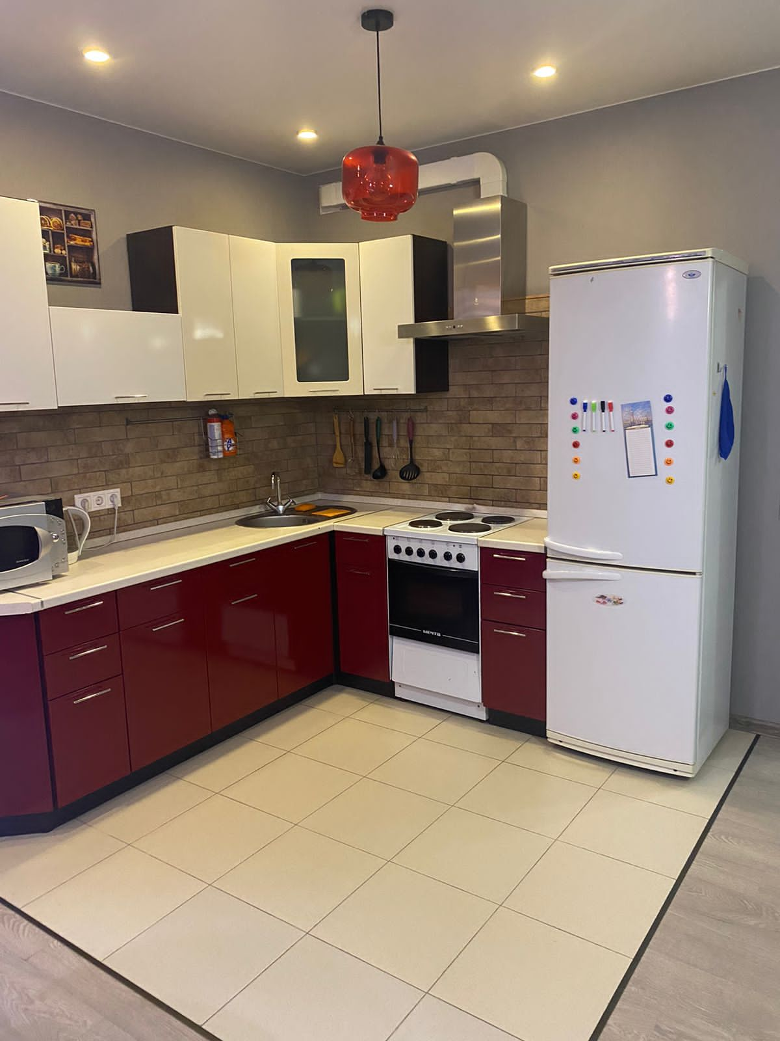

Оформили демонтаж перегородок, объединение кухни и комнаты, с выделением кухни-ниши.

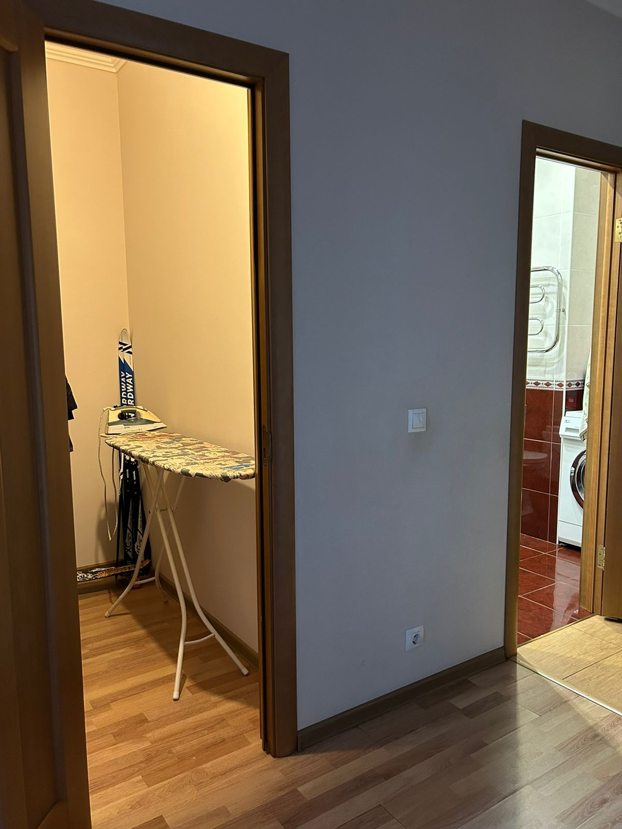

Оформили создание гардеробной на месте ванной комнаты, и монтаж душевой кабины в санузел.

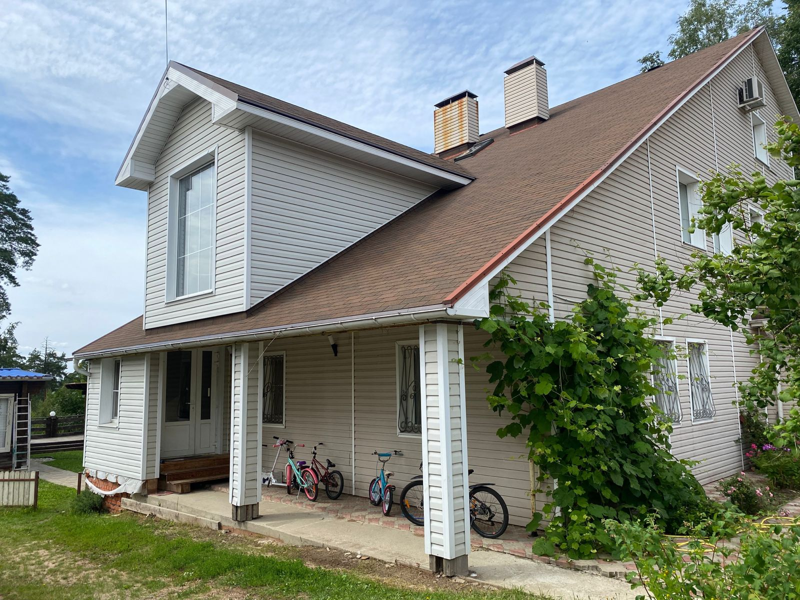
Оформили реконструкцию частного дома.

